图 书 推 荐
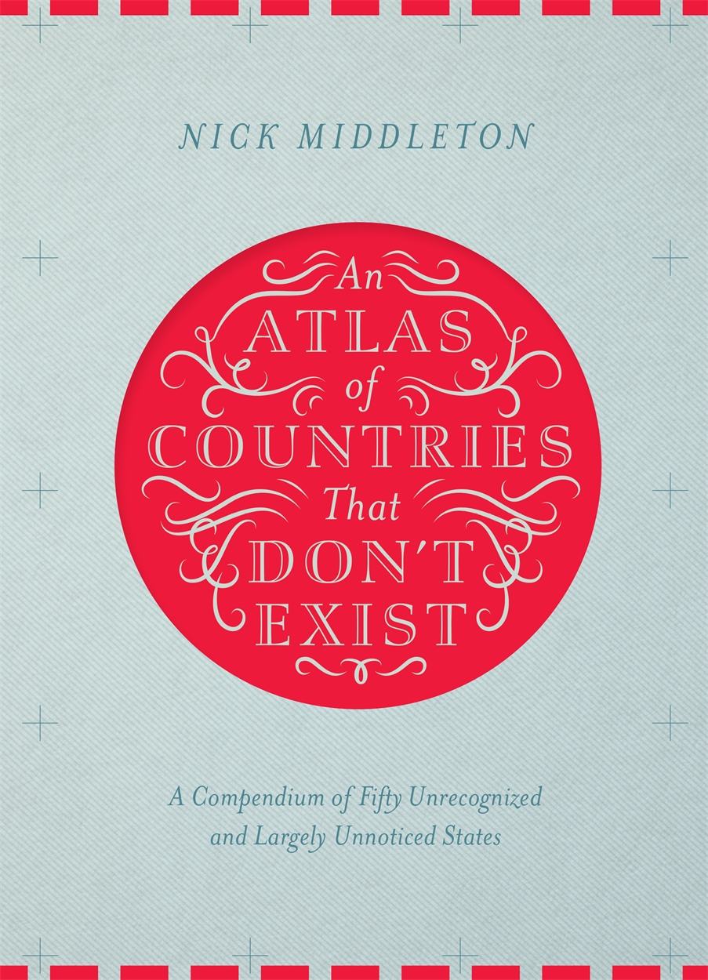
中文书名：《不存在国家的地图册》
英文书名：AN ATLAS OF COUNTRIES THAT DON'T EXIST
作 者：Nick Middleton
出 版 社：Pan Macmillan
代理公司：ANA/Cindy Zhang
页 数：240页
出版时间：2018年10月
代理地区：中国大陆、台湾
审读资料：电子稿
类 型：大众社科
版权已授：捷克、法国、德国、意大利、西班牙、美国和中国台湾。

内容简介：

这是一本精美的精装本礼物书，其中包含了若干个不为世人所承认的国度的多幅美丽地图和它们的故事。

著名旅行作家和牛津大学地质学者尼克·米德尔顿（Nick Middleton）带领我们踏上了一次神奇的旅行，探访那些神秘的国度，这些国家由于缺乏外交承认或联合国成员国身份而不为人知，它们存在于这个国界线不断变化的世界中，被世人所遗忘。

我们中大多数人认为我们知道国家是什么，但事实上，这一概念相当模糊。从加泰罗尼亚到克里米亚，从非洲最后一个殖民地到欧洲享受着独立的共和国，这本书中讲述的地方正处于合法与非法的灰色地带，但是在现实中，我们依然能去探访它们。

本书包含50幅绘制精美的区域地图，还有故事、事实和数据，《不存在国家的地图册》将那些只存在于人们的脑海中的梦幻般的世界，展现在了读着的眼前。

作者简介：

尼克·米德尔顿（Nick Middleton）是一位地质学家、作家和电视纪录片主持人。他在牛津大学任教，也是牛津大学圣安妮学院的一名研究员。他也是皇家地理学会获奖作家，与广大的观众和读者分享他在地理、旅行和环境等方面的问题的工作成果，他的受众上至决策者下到5岁的儿童。他创作过7部旅行图书，其中包括畅销书《走向极端》（Going to Extremes），这是他为第四频道撰写的关于极端环境，以及在其中生活的人们的一个电视节目的一部分。

谢谢您的阅读！
请将回馈信息发至：
张滢（Cindy Zhang）
安德鲁﹒纳伯格联合国际有限公司北京代表处
北京市海淀区中关村大街甲59号中国人民大学文化大厦1705室, 邮编：100872
电话：010-82504506
传真：010-82504200
Email: cindy@nurnberg.com.cn
网址：www.nurnberg.com.cn
微博：http://weibo.com/nurnberg
豆瓣小站：http://site.douban.com/110577/
微信订阅号：ANABJ2002

